

Universidad Internacional San Isidro Labrador.
Facultad de Ingeniería en Sistemas.
Avance #1 del proyecto: Inventario SmartCR
Curso: ISB-32 Programación avanzada
Nombre del estudiante: Sebastían Alfaro Solís
Profesor: Ing. Joshua Granados Loría
Fecha de entrega
29/5/26

Notas del Autor
El presente trabajo es requisito para optar por la aprobación del curso PROGRAMACIÓN AVANZADA, código del curso: ISB-32, del Bachillerato en Ingeniería de Sistemas, en la Universidad Internacional San Isidro Labrador. Para contactar al autor escriba por correo electrónico a: alfarosolissebastian12@gmail.com

Tabla de contenido
Introducción 3
Objetivos específicos 4
Justificación 5
Alcance esperado 6
Requerimientos del proyecto 9
Requerimientos funcionales 9
Requerimientos no funcionales 15
Requerimientos tecnológicos 16
Diseño del sistema 17
Diagrama de la base de datos 18
Repositorio de GitHub 19

Introducción
El presente proyecto consiste en el desarrollo de un sistema web orientado al control de inventario y gestión de ventas para un supermercado pequeño o mediano. Actualmente muchos negocios aún realizan controles manuales de productos y ventas, lo que puede provocar errores en el inventario, pérdida de información y dificultades para administrar correctamente los productos disponibles.
El sistema permitirá registrar productos, controlar existencias, realizar ventas y administrar usuarios mediante diferentes roles dentro de la plataforma. Además, facilitará la automatización de procesos básicos como la actualización automática del inventario después de cada venta y la generación de reportes simples para la administración.
La aplicación web será desarrollada utilizando tecnologías accesibles y ampliamente utilizadas en el desarrollo web, permitiendo crear un sistema funcional, intuitivo y adaptable a las necesidades del negocio. El proyecto busca aplicar conocimientos relacionados con bases de datos, programación web y diseño de sistemas de información mediante una solución práctica y realista.
Objetivo general
Desarrollar un sistema web de control de inventario y ventas para un supermercado, que permita administrar productos, usuarios y ventas de manera organizada y eficiente.

Objetivos específicos
- Diseñar una base de datos que permita almacenar información relacionada con productos, usuarios y ventas.
- Implementar un sistema de inicio de sesión con diferentes roles de usuario.
- Desarrollar módulos que permitan registrar productos, controlar inventario y generar ventas dentro del sistema.

Justificación
Actualmente muchos supermercados pequeños y medianos realizan parte de sus procesos de inventario y ventas de forma manual o utilizando herramientas limitadas, lo que puede generar problemas como pérdida de información, errores en el control de existencias y dificultades para administrar las ventas diarias.
El desarrollo de un sistema web permitirá mejorar la organización de la información y automatizar procesos importantes dentro del negocio. Por medio del sistema, los usuarios podrán consultar productos, registrar ventas y mantener actualizado el inventario de forma más rápida y segura.
Además, este proyecto permitirá aplicar conocimientos adquiridos durante el curso relacionados con desarrollo web, bases de datos y sistemas de información, integrando diferentes módulos dentro de una sola plataforma funcional. El sistema también busca ofrecer una interfaz sencilla y fácil de utilizar para los distintos usuarios del supermercado.

Alcance esperado
Este proyecto tendrá como finalidad el desarrollo de un sistema web orientado a la administración básica y control operativo de un supermercado, permitiendo centralizar diferentes procesos administrativos dentro de una misma plataforma digital. El sistema estará diseñado para funcionar desde computadora mediante una interfaz sencilla e intuitiva, facilitando su utilización por distintos tipos de usuarios según el rol asignado dentro de la organización.
La aplicación permitirá gestionar información relacionada con productos, inventario, ventas, usuarios y reportes generales, con el objetivo de mejorar la organización de los procesos internos del supermercado y disminuir la dependencia de registros manuales. Asimismo, se buscará que la plataforma facilite el acceso rápido a la información y permita mantener un mejor control sobre las existencias disponibles y los movimientos realizados dentro del sistema.
Dentro de las funcionalidades incluidas, el sistema contará con:
- Un módulo de inicio de sesión que permitirá validar usuarios mediante credenciales, aplicando roles específicos como administrador y cajero. Esto permitirá limitar el acceso a ciertas funciones dependiendo del tipo de usuario, mejorando la organización y seguridad básica de la plataforma.
- El sistema también incorporará un módulo de gestión de productos, donde será posible:
  - Registrar nuevos artículos.
  - Editar información existente.
  - Eliminar productos.
  - Consultar los datos almacenados.
Cada producto contará con información básica como:
- Nombre
- Precio
- cantidad disponible
- categoría
Además, el sistema permitirá actualizar automáticamente las existencias del inventario conforme se registren nuevas ventas dentro de la plataforma.
- En el área de ventas, el sistema permitirá:
  - Registrar compras realizadas por clientes de manera sencilla.
  - Mostrar de manera automática el total de la venta.
  - Almacenar un historial básico de transacciones efectuadas.
Estas operaciones estarán conectadas con el inventario para reflejar de forma inmediata los cambios en las cantidades disponibles de cada producto.
- Por otro lado, el administrador va a tener una ventana de dashboard administrativo donde podrá visualizar de manera ordenada información como:
  - Ventas realizadas en el día.
  - Artículos más vendidos.
  - Productos con bajo stock.
  - Los movimientos más recientes del sistema
- Adicionalmente, el proyecto incluirá un módulo de reportes básicos para el administrador, donde podrá generar reportes en PDF de:
  - Del inventario actual.
  - Ventas realizadas entre distintas fechas.
  - Artículos más vendidos.
  - Ganancias estimadas.
Esto permitirá contar con información útil para la toma de decisiones y el control administrativo del supermercado.
Otro aspecto importante del proyecto será la implementación de una base de datos relacional que permitirá mantener integrados todos los módulos del sistema. Gracias a esto, la información podrá compartirse entre las distintas áreas de la plataforma de manera organizada y eficiente, evitando duplicidad de registros y mejorando el manejo de los datos almacenados.
Como parte del alcance técnico, el sistema será desarrollado utilizando tecnologías web básicas y accesibles, buscando mantener un nivel de complejidad adecuado para un proyecto académico universitario.
El proyecto no incluirá funcionalidades avanzadas como pagos en línea, integración bancaria, aplicaciones móviles, notificaciones en tiempo real, análisis predictivo, inteligencia artificial, conexión con dispositivos físicos externos o automatización avanzada de procesos. Tampoco se desarrollarán módulos financieros complejos ni herramientas empresariales de gran escala, debido a que el propósito principal será demostrar el desarrollo e integración funcional de un sistema administrativo web completo y estructurado.
Finalmente, se espera que el sistema permita evidenciar conocimientos relacionados con desarrollo web, manejo de bases de datos, diseño de interfaces, administración de información y conexión entre módulos, integrando diferentes conceptos fundamentales vistos durante el curso.

Requerimientos del proyecto

Requerimientos funcionales
ID | RF1
Módulo | Inicio de Sesión
Descripción
Descripción: El sistema deberá permitir que los usuarios inicien sesión utilizando correo y contraseña.
Especificación:
Especificación: La interfaz contará con campos de correo electrónico, contraseña y botón de acceso.

ID | RF2
Módulo | Usuarios
Descripción
Descripción: El administrador podrá registrar nuevos usuarios.
Especificación:
Especificación: El formulario solicitará nombre, correo, contraseña y rol.

ID | RF3
Módulo | Productos
Descripción
Descripción: El sistema permitirá registrar productos nuevos.
Especificación:
Especificación: Cada producto tendrá nombre, precio, categoría y cantidad disponible.

ID | RF4
Módulo | Gestión de inventarios
Descripción
Descripción: El sistema deberá permitir registrar, actualizar y consultar productos del inventario del supermercado.
Especificación:
Especificación: El sistema permitirá agregar productos, actualizar existencias automáticamente después de cada venta y mostrar alertas cuando haya poco inventario disponible.

ID | RF5
Módulo | Gestión de Ventas
Descripción
Descripción: El sistema deberá permitir registrar las ventas realizadas en el supermercado.
Especificación:
Especificación: El cajero podrá seleccionar productos, calcular automáticamente el total de la compra y generar un comprobante digital de la venta.

ID | RF6
Módulo | Gestión de proveedores
Descripción
Descripción: El sistema deberá permitir registrar información de proveedores del supermercado.
Especificación:
Especificación: El administrador podrá registrar, modificar y consultar proveedores relacionados con los productos del inventario.

ID | RF7
Módulo | Reportes
Descripción
Descripción: El sistema deberá generar reportes básicos sobre ventas e inventario.

Especificación:
Especificación: El sistema mostrará reportes de ventas, productos más vendidos y productos con bajo stock.

ID | RF8
Módulo | Alertas de Inventario
Descripción
Descripción: El sistema deberá generar alertas automáticas cuando la cantidad de productos disponibles sea baja.
Especificación:
Especificación: El sistema mostrará una notificación cuando un producto alcance un límite mínimo de existencias definido previamente por el administrador, permitiendo identificar productos próximos a agotarse.

ID | RF9
Módulo | Historial
Descripción
Descripción: El sistema deberá almacenar un historial de movimientos importantes.
Especificación:
Especificación: El sistema guardará registros relacionados con ventas, cambios en inventario y actividades realizadas por los usuarios.

ID | RF10
Módulo | búsqueda de productos
Descripción
Descripción: El sistema deberá permitir buscar productos registrados de manera rápida.
Especificación:
Especificación: El usuario podrá buscar productos por nombre y visualizar información básica del artículo encontrado.

Requerimientos no funcionales
Seguridad
- Contraseñas cifradas
- Restricción por roles
- Validación de formularios

Rendimiento
- Capacidad para múltiples usuarios conectados
- Tiempo de respuesta rápido

Usabilidad
- Interfaz sencilla
- Navegación intuitiva
- Diseño responsive

Requerimientos tecnológicos
Lenguaje de programación:
Framework:
Base de datos:
Otros más…

Diseño del sistema

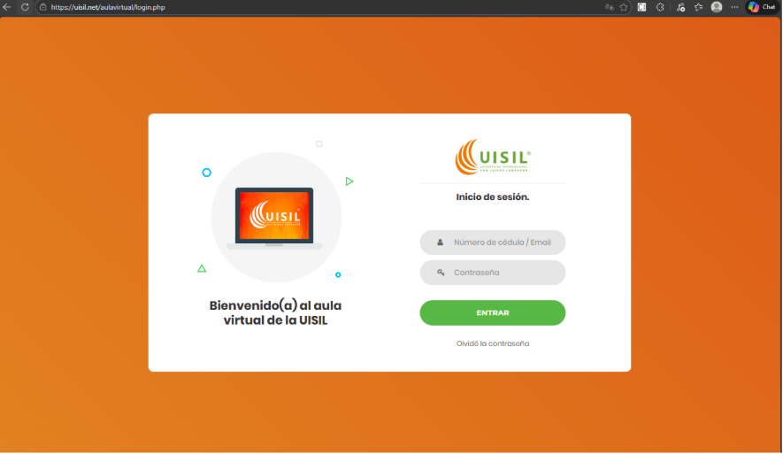
Ilustración 1 Inicio de sesión

Diagrama de la base de datos
Captura de pantalla del diagrama de la base de datos

Repositorio de GitHub

